توجه:
کاربر گرامي قبل از استفاده از اين قالب، راهنمائي‌ها و توضيحات ارائه شده در فصل ۱ را مطالعه فرمائيد.

دانشگاه اصفهان

گزارش کارآموزی

نام دانشجو:

محل کارآموزی

استاد ناظر
دکتر ...

...139

چکيده
در این گزارش...

واژه‌هاي كليدي: ..

فهرست مطالب
پیشگفتار 1
فصل 1: مقدمه 2
1-1- مقدمه 2
1-2- ارجاع به يک شکل و يا جدول 3
1-3- روابط رياضي و فرمول‌ها 5
1-4- نحوه بروز رسانی شماره‌ها به‌صورت خودكار 5
1-5- نحوه کپی‌برداری سبك‌هاي موجود در يک فايل به فايل ديگر 6
1-6- مشکلات 7
1-6-1- انگلیسی شدن اعداد در فهرست 7
فصل 2: مروری بر مقالات 9
2-1- مقدمه 9
فصل 3: آزمایش‌ها 11
3-1- مقدمه 11
فصل 4: نتایج 13
4-1- مقدمه 13
فصل 5: نتیجه‌گیری و پیشنهاد‌ها 15
5-1- مقدمه 15
فصل 6: الف... 17
6-1- مقدمه 17
فصل 7: ت... 19
7-1- مقدمه 19
فصل 8: ث... 21
8-1- مقدمه 21
مراجع 23
پیوست 25

فهرست اشکال
شکل (1-1) استایل‌های تعریف‌شده 3
شکل (1-2) مسیر فعال کردن پنجره Navigation Pane 3
شکل (1-3) پنجره Navigation Pane و Document map 4
شکل (1-4) پنجره Cross-reference. 4
شکل (1-5) ابزار No Border 5
شکل (1-6) کپي‌کردن سبك‌ها از يک فايل به فايل ديگر 6
شکل (1-7) تنظيمات لازم براي کپي کردن سبك‌ها از يک فايل به فايل ديگر. 6
شکل (1-8) نمونه فهرست مطالب 7
شکل (1-9) 7
شکل (1-10) 8
شکل (1-11) 8
شکل (1-12) شکل آخر 8
فهرست جداول
جدول (1-1) جدول نمونه 4

- مقدمه
  - مقدمه
با استفاده از این قالب به‌راحتی می‌توانید گزارش‌های خود را در نرم‌افزار Word (ترجیحاً نسخه‌های 2007 به بعد) آماده نمایید. در این قالب برای هر یک از بخش‌های یک گزارش، یک سبک یا استایل تعریف شده است. با مراجعه به تبHome و زیر تب Styles (شرتکات Alt+Ctrl+Shift+S) مطابق ‏شکل (1-1) می‌توانید به هریک از این استایل‌ها دسترسی پیدا کنید. به‌طور مثال برای تیتر«1-1- مقدمه» و متن حاضر، به ترتیب از استایل‌های «تیتر اول» و «متن» استفاده ‌شده است و یا برای ‏شکل (1-1) و زیرنویس آن به ترتیب از استایل‌های «شکل-جدول» و «زیرنویس شکل» استفاده شده است. برای سایر بخش‌ها مثل تیتر دوم، فرمول، فصل و ... نیز استایل تعریف شده است.
- مزایای استفاده از این قالب و استایل‌های آن:
- شماره‌گذاری‌های فصول، بخش‌ها (تیتر)، زیر بخش‌ها، شکل‌ها، فرمول‌ها و ... به‌صورت خودکار انجام می‌گیرد.
- سربرگ تمام صفحات به‌طور خودکار منطبق بر عنوان فصل (راست) و شماره صفحه (چپ) می‌باشد. با تغییر عنوان هر فصل در ابتدای آن فصل، سربرگ تمام صفحات آن فصل‌ به‌صورت خودکار تغییر می‌کند.
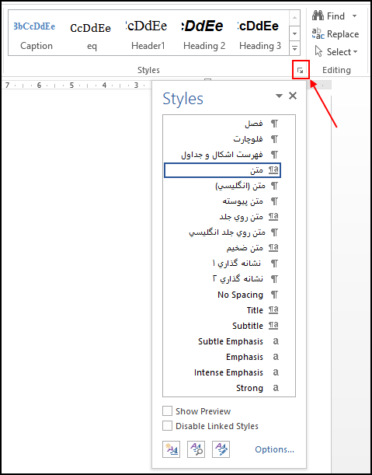
          - استایل‌های تعریف‌شده
- فهرست‌بندی مطالب بسیار آسان و سریع می‌شود و پس از هر تغییری در عناوین و صفحات مطالب، با انتخاب هر یک از فهرست‌های مطالب، اشکال و جداول در صفحات ابتدائی و بروز (آپدیت) کردن آن‌ها (کلید F9) تغییرات اعمال‌شده به‌صورت خودکار اعمال می‌گردد.
- جابجایی سریع و آسان بین فصول، تیترها و زیر تیترها با مراجعه به تب View و زیر تب Show و تیک زدن گزینه Navigation Pane (شرتکات Ctrl+F) و سپس انتخاب تب اول مطابق ‏شکل (1-2) و ‏شکل (1-3) در 2010 Word امکان پذیر است (در 2007 Word، Document map مشابه Navigation Pane عمل مي‌كند).
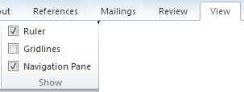
          - مسیر فعال کردن پنجره Navigation Pane
  - ارجاع به يک شکل و يا جدول
درصورتی‌که براي شماره‌گذاري شکل‌ها و جداول از استایل «شکل – جدول» استفاده شده باشد، در هر مکانی که لازم باشد به يک مورد از موارد بالا (مثلاً در متن به يک شکل) ارجاع داده شود بجاي اينکه به‌طور دستي شماره آن مورد درج گردد، مي‌توان این کار را از مسير References/Captions/Cross-reference و به‌وسیله پنجره Cross-reference مطابق ‏شکل (1-2) انجام داد.‌
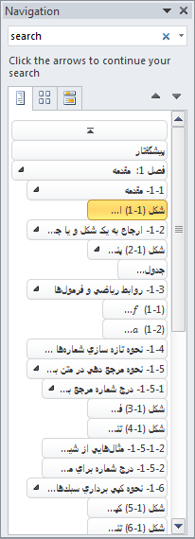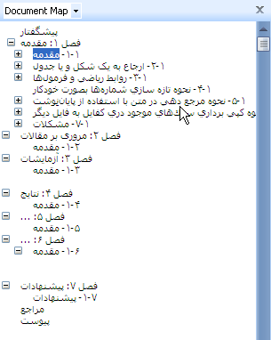
          - پنجره Navigation Pane و Document map
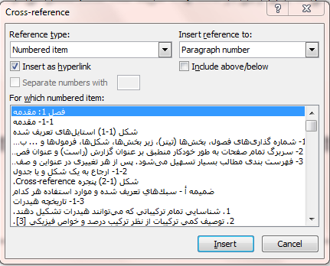
          - پنجره Cross-reference.
پس از باز شدن پنجره Cross-reference در بخش Reference type، گزینه Numbered item را انتخاب نمایید. در بخش For wich numbered item، تمام آیتم‌هایی که به هر عنوانی دارای یک شماره می‌باشند لیست شده‌اند. حال با انتخاب عضو موردنظر از آن خانواده (مثلاً ‏شکل (1-1)) و فشردن دکمه Insert، شماره و يا عنوان موردنظر در مکاني که مکان‌نما قرار دارد درج می‌شود. مثلاً در اينجا مي‌توان به ‏شکل (1-1) ارجاع داد. باید به اين نکته توجه کرد كه اگر با نگه‌داشتن دکمه كنترل بر روي اين عدد كليك كنيم، مکان‌نما به محل شكل منتقل مي‌شود.
این روش برای ارجاع جداول و فرمول‌ها و یا به‌طورکلی تمام آیتم‌های شماره‌دار کاربرد دارد.
              - جدول نمونه
  - روابط رياضي و فرمول‌ها
فرمول‌ها معمولاً در هر فصل به‌طور جداگانه و به ترتيبي که در متن آورده شده‌اند، در داخل پرانتز به عدد شماره‌گذاری می‌شوند، به‌طوری‌که در سمت راست خط تیره، شماره فصل و سمت چپ خط تیره، شماره رابطه درج می‌شود. شماره‌گذاري فرمول‌ها نيز بايد با استفاده از استایل «فرمول» انجام می‌شود که در اثر آن فرمول در سمت چپ صفحه و شماره آن در سمت راست صفحه قرار می‌گيرد. طبق نمونه زير:
            - $f\left(x\right)=a_{0}+\sum_{n=1}^{∞}{\left(a_{n}\cos{\frac{nπx}{L}}+b_{n}\sin{\frac{nπx}{L}}\right)}$
            - $a^{2}+b^{2}=c^{2}$
روشن است که براي ارجاع به يک فرمول از Cross-reference استفاده خواهد شد. در صورت موفق نشدن برای شماره‌گذاری صحیح فرمول‌‌ها، می‌توانید از جدول برای شماره‌گذاری استفاده کنید. به این صورت که ابتدا جدولی مشابه ‏جدول (1-1) ایجاد کنید. پس از وارد کردن فرمول در سمت چپ و شماره فرمول در سمت راست، خطوط جدول را با استفاده از ابزار No Border (‏شکل (1-5)) حذف کنید (مانند فرمول ‏(1-3) که در جدول زیر قرار گرفته است).‌
$$a^{2}+b^{2}=c^{2}$$
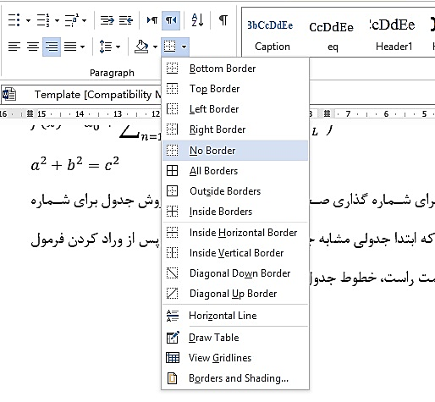
          - ابزار No Border
  - نحوه بروز رسانی شماره‌ها به‌صورت خودكار
پس از جابجايي معادلات، شكل‌ها، جداول و يا پس از كپي كردن مجدد آن‌ها شماره‌هاي آن‌ها موقتاً در مقادير قبلي خود باقي مي‌ماند. برای بروز شدن شماره‌ها كافي است بخشی از متن را كه در آن تغييراتي انجام شده است انتخاب كنيد و سپس كليد F9 را بفشاريد. براي بروزرسانی تمام قسمت‌های فايل، شرتکات Ctrl+A را فشار دهيد و سپس کلید F9 را بزنيد.
  - نحوه کپی‌برداری سبك‌هاي موجود در يک فايل به فايل ديگر
گاهي اوقات ممکن است نياز شود که از سبك‌هاي تعريف شده در يک فايل براي اعمال روي متن فايل ديگر استفاده کرد. در نرم‌افزار مايكروسافت ورد قابليتي براي کپي کردن سبك‌ها از يک فايل به فايل ديگر وجود دارد. براي دسترسي به آن لازم است مسير View/Macros/View Macros دنبال شود و سپس دکمه Organizer انتخاب شود.
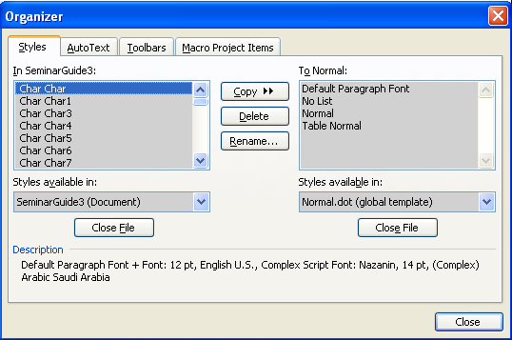
          - کپي‌کردن سبك‌ها از يک فايل به فايل ديگر
در پنجره فوق دو بخش In و To ديده مي‌شود. با فشردن کليدهاي Close File فايل‌هاي موجود در پنجره‌هاي In وTo پاک خواهد شد. در اين حالت پنجره به‌صورت زير ظاهر خواهد شد:
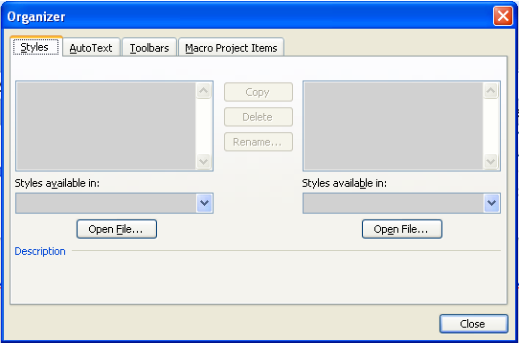
          - تنظيمات لازم براي کپي کردن سبك‌ها از يک فايل به فايل ديگر.
با فشردن دکمه Open File در هر دو سمت پنجره فوق مي‌توان دو فايل مبدأ و مقصد را باز نمود. بعد از این کار کليه سبك‌هاي موجود در دو فايل نشان داده خواهند شد. در اين صورت کليه سه عمل Copy، Delete و Rename را مي‌توان براي سبك‌هاي هر فايل و انتخاب سبك‌هاي موردنظر از يک فايل و کپي در فايل ديگر را انجام داد.
از اين روش مي‌توان براي برگرداندن يك استايل به حالت اوليه استفاده كرد. در واقع هميشه سعي كنيد نسخه اوليه فايل حاضر را بدون تغيير حفظ كنيد تا بتوانيد در صورت خراب شدن يكي از استايل‌ها، از استايل‌هاي اين فايل استفاده كنيد.
  - مشکلات
    - انگلیسی شدن اعداد در فهرست
گهگاه پیش می‌آید اعداد در فهرست‌ها مانند شماره تیتر 1-2- در ‏شکل (1-12) به‌صورت انگلیسی نشان داده می‌شود که با مراجعه به تیتر مورد نظر در متن مطابق ‏شکل (1-13) و کلیک روی شماره تیتر اگرچه عدد به‌صورت فارسی است اما مشخص است که فونت آن فونت فارسی نمی‌باشد بلکه فونت آن Times New Roman است. برای تغییر فونت به فونت فارسی باید از روشی که در ادامه شرح داده می‌شود استفاده کرد.
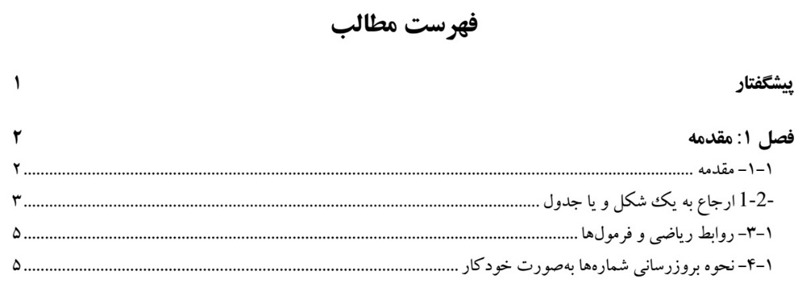
          - نمونه فهرست مطالب
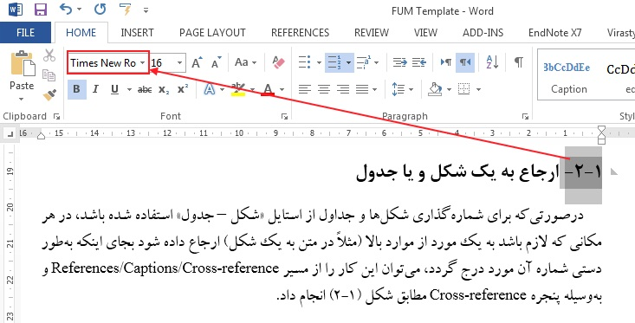

این مشکل در اکثر اوقات در اثر کپی کردن متن از یک فایل Word و یا Pdf ایجاد می‌شود. دلیل این مشکل این است که در انتهای تیتر بجای اینکه کاراکتر اینتر با زبان فارسی درج شده باشد کاراکتر اینتر با زبان انگلیسی درج شده است. برای حل این مشکل کافیست تیتر مورد نظر را انتخاب کنید و کلید End را فشار دهید تا مکان‌نما به انتهای تیتر منتقل شود سپس کلید اینتر را درحالی که زبان ویندوز فارسی است فشار دهید. مطابق ‏شکل (1-14) فونت شماره تیتر، فارسی شده‌است. خط خالی که پس از تیتر ایجاد شده است را پاک کنید و در پایان فهرست را بروز کنید. مطابق ‏شکل (1-15) مشاهده خواهید کرد که شماره فهرست اصلاح شده‌است.
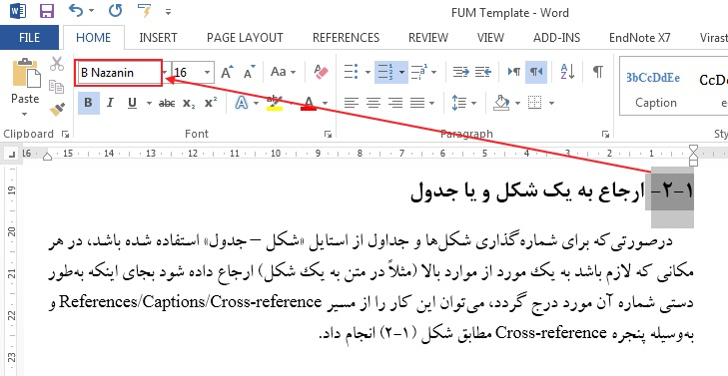

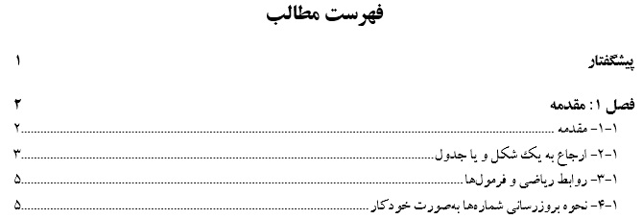

          - شکل آخر

- آشنائی با شرکت میزبان کارآموزی
  - مقدمه
مقدمه ....

- شرح وظایف و عمکرد دانشجو
  - مقدمه
مقدمه ...

- آموخته ها و نتایج دست یافته
  - مقدمه
مقدمه ...

- جمع بندی و پیشنهاد‌ها
  - مقدمه
مقدمه ...

مراجع

پیوست

Template
Style

